Школьная газета
Красноярский край
Березовский район
Маганская
школа
№ 5
январь
2012
Н

Мага ский
школь ик

ОТ РЕДАКТОРА...
В-с-е-е-е-е-м!)) доброе время суток!- будь то утро, обед, день или вечер (выберите нужное)…
Ах, праздники, праздники! Ждёшь их, ждёшь, а потом всё как всегда! И гости нарядные, и стол от яств ломится…Волшебный праздник Новый год! И вот оно Рождество, и уже пора идти в школу:)) Все мы такие прекрасные и заспанные приступаем к учению, учебе, ученичеству…
3 четверть в нашей школе проходит под девизом: «Моя малая родина». И на эту тему пойдёт январский выпуск газеты! Узнаем самое интересное о селе, в котором мы живём, и будем им гордиться!

Мастера на все руки

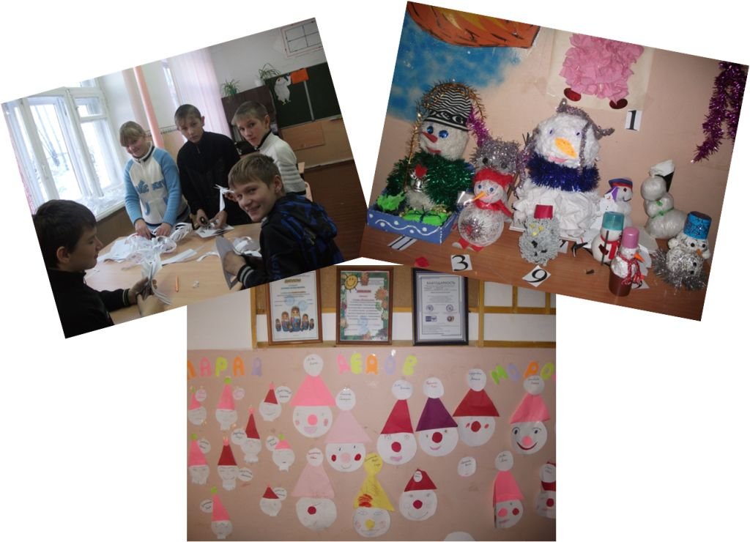
Декабрь - много хлопот и много забот, ведь это последний этап перед новогодними праздниками. И в нашей школе прошли веселые «Мастерские Деда Мороза». Все ученики приняли активное участие в конкурсе снеговиков, поздравительных плакатов, а как украшена была школа!!!!! Новогодние утренники готовились силами ребят (Руф А., Метелкин С., Остапенко Н., Кулешова А., Варыгина К., Бобко М., Саетбатталова Л., Апонасевич А., Камсков А.), нам помогали деятели Маганского клуба Сотников О., Камскова О.А., Замарацких С.В., родители Федорченко Е.В., депутат Маганского сельсовета Сапарин А.В., члены Родительских комитетов.

Новогодние утренники прошли для учащихся 1- 11 класса, но новогодняя сказка была представлена и для маленьких дошколят. Особое спасибо организаторам «сказки» Максимовой Е.В., Кулешовой Насте и Бандура О.А.

Наши ребята

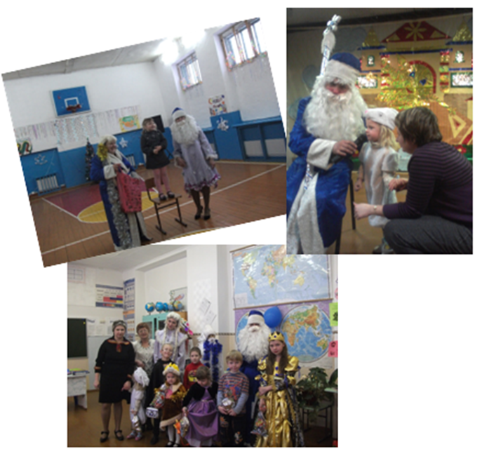
Наши ребята побывали и на Елке губернатора Красноярского края: Максимова Н., Сабанцев Д., Яблочко В. и на Елке главы района, где встретились с ростовыми куклами и главными героями Нового года – Дедом Морозом и Снегурочкой, от которых получили подарки. Ребята нашей школы получили подарки и от предпринимателей Маганского сельсовета, отдельноеспасибо директору ООО «Сибиряк» В.В.Егорову из Красноярска, главы Маганской администрации Середы И.М.
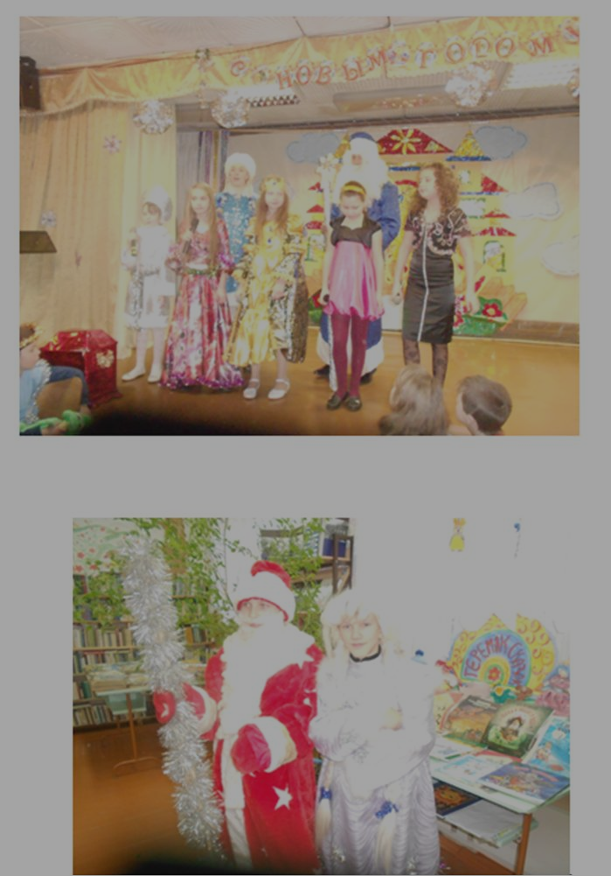
.
Педагог-организатор Е.В. Максимова
ДЕЛИМСЯ И УЧИМСЯ
12 января 2012 года в БСОШ № 3 Березовского района прошли заседания методических объединений учителей – предметников. Педагоги Маганской школы принимают активное участие в данных встречах. Заседания этого учебного года посвящены реализации президентской инициативы «Наша новая школа»: введение и реализация новых образовательных стандартов и развитие педагогического потенциала. Приемы и методы работы в этом учебном году уже были представлены педагогам района Замарацких С.В., Лоншаковой А.И., Симоновой О.Б.
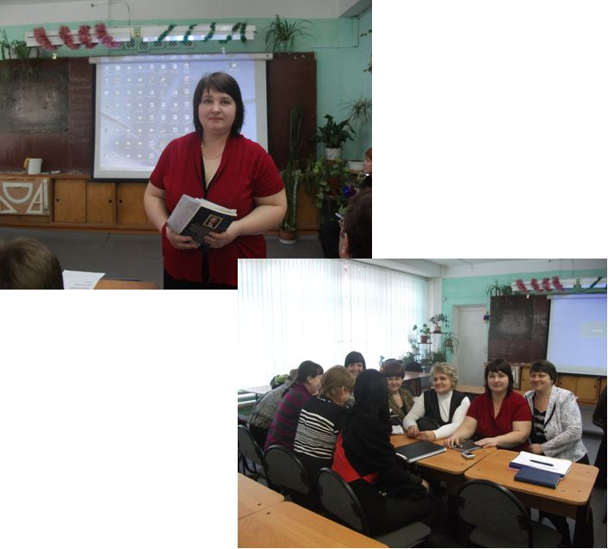
На последней встрече со своими наработками и мнениями выступила Соболевская Ольга Александровна - молодой педагог нашей школы. Ольга Александровна рассказала, что такое современный урок в ее практике работы, а после выступления, вместе с Сапариной Т.В., они учились у других педагогов лучшим приемам ведения урока. В феврале 2012 года Ольга Александровна представит нашу школу на муниципальном конкуре «Учитель года - 2012»

25 января праздник Всех Татьян.
Татьянин день — любимый студенческий праздник! В этот день всех студентов, сдающих или уже сдавших сессию, Вы можете поздравить с Днем студента (это второе название Татьяниного дня). А всех своих знакомых девушек, женщин, родных и близких, которые носят красивое имя Татьяна, Вы также должны поздравить, ведь 25 января — это праздник для всех Танюш!

Школьные микробы берут над нами шефство

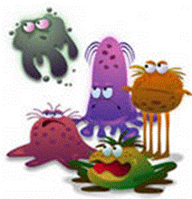

Ребенок, который долгое время находился в одной и той же среде, был адаптирован к микроорганизмам родителей и окружающих его людей; попав в школу, в класс, встречается с новой огромной палитрой микробов, носителями которых являются учащиеся этой школы. Поэтому нет ничего удивительного в том, что буквально в первые дни после начала занятий ребенок может заболеть. Во время болезни в организме ребенка происходит выработка защитных веществ (антител) против новых для него микроорганизмов. В этой ситуации «медвежью услугу» оказывают родители, которые при минимальном повышении температуры начинают давать ему жаропонижающие средства, прерывая тем самым течение естественных процессов в организме и не позволяя иммунной системе выработать необходимое количество защитных антител. Ребенок должен просто отлежаться в постели. Если температура не слишком высокая и состояние ребенка не очень тяжелое, не нужно давать ему никаких лекарств. Поите ребенка теплым витаминным питьем, давайте легкую приятную пищу, и через 3–5 дней он поправится.
Корреспонденты газеты

Почему современная молодежь НАСТОЛЬКО привязана
к алкоголю???
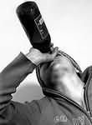

Юношеский алкоголизм в настоящее время является проблемой современного общества и медицины. Мы часто видим рекламу, призывающую не употреблять алкоголь, телевидение призывает нас не употреблять ПАВ, мы часто слышим о вреде алкоголя, в школе с нами проводят различные беседы на эту тему.
Во многих школах учителя не раз и не двадцать встречали детей в алкогольном опьянении, это были всевозможные школьные праздники, вечера, дискотеки… Как я думаю, эта проблема есть в каждой школе нашего региона, края, страны… Подросток и алкоголь—это совместимо? Ведь он ещё ребёнок! Почему современная молодёжь настолько сильно привязана к алкоголю? Эта тема не имеет границ… Из проведённого мною опроса я узнала, что 85% учеников пробовали алкоголь и это в основном дети от 12 до 17 лет. Для того, чтобы узнать проблему частого употребления алкоголя подростками, мне понадобилось всего лишь провести опрос: «Почему вы употребляете алкоголь?» Я получила такие ответы:
А: Алкоголь доступен! Почему бы его не употреблять?! К тому же, что в этом мире сейчас мало полезного…
С: У меня слабая сила воли!
Н: Не знаю, наверное, такова наследственная предрасположенность!
М: Я часто провожу время в весёлых компаниях, которые пьют пиво в больших количествах! И если я не буду делать того же, то они подумают, что я—отстой! И не будут со мной общаться! А почему бы и не отдохнуть, не расслабиться и не побыть крутым в своей компании.
Д: Это вкусно! К тому же это прикольное состояние весёлости, смеха!
В: Я пью, когда у меня какие-нибудь проблемы в семье! Когда поссорюсь с родителями, они не понимают, как они на меня давят.
Из всех ответов я сделала вывод, что 62% подростков пьют алкогольные напитки из-за влияния микросоциальной среды—родителей (матери и отца), друзей, товарищей, влияния традиций и обычаев. 28% - преимущественно внутренние причины (наследственность), и 10% - биологические сдвиги в окружении или подсознательном стремлении человека.
Я не могу этой заметкой отучить подростков пить алкогольные напитки, потому что знаю, что отучить можете себя только ВЫ САМИ! Скажу, что последствия употребления алкоголя никому не понравятся. Это: снижение активности ЦНС; потеря памяти, нарушение сознания, вплоть до комы и даже смерти; галлюцинации и судороги.

И помните, что ваше здоровье
в ваших руках…

Она - скорая помощь!

Из беседы с Андреевой Ольгой Михайловной — Фельдшером Маганского ФАП, мы узнали, что она закончила Медицинское ………... В 19.. году закончила учёбу и с 19.. года работала в ………………………………… ………………………………наконец, в ФАПе уже … лет… Мы знаем её очень хорошо, она ставит нам прививки, осматривает после каждых каникул и проходит диспансеризацию с детьми в ЦРБ. К Ольге Михайловне у меня несколько вопросов:
- Как вы считаете, необходимы медицинские учреждения на селе?
О.М.: Конечно, обязательно! Чтобы оказывать первую медицинскую помощь, профилактические осмотры, а также для поддержания здоровья населения с малых лет.
- Как у вас проходит рабочий день?
О.М..: Вот сегодня в час ночи рёбенок обжегся, а потом другого собака укусила. Хочу спать! Вот такой рабочий день.
- С какими проблемами вы сталкиваетесь? Может быть, хотите новое оборудование?
О.М.: От нового оборудования никто не отказывается, но и в нашем ФАПе есть современные средства медицины. Но самое главное - это чтобы было меньше больных.
- Были ли в вашей мед. практике курьезные случаи?
О.М..: Да. И очень много. Все сразу не вспомнишь. Вот, например, пришёл один мужчина ночью на вызов. Под глазом синяк. А он его ещё и намазал зубной пастой, чтобы быстрей рассасывался. Выглядело очень смешно!
- Вам нравится ваша работа?
О.М..: Конечно же!
Интервью брала Елена Остапенко, 11класс.

МОИ ЛЮБИМЫЕ МЕСТА

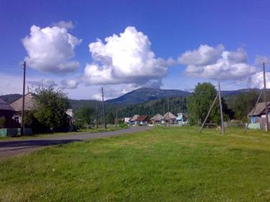
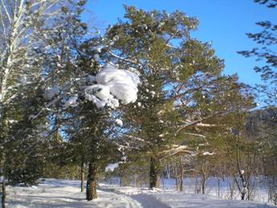
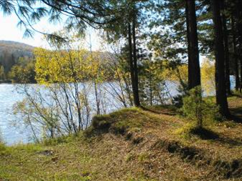
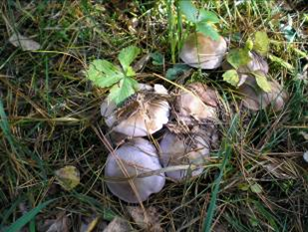
ЭТО НАШ РУССКИЙ БОР
«ЭТО НАШ РУССКИЙ БОР»
«ЛЕТОМ…»
«ЭТО ВЫ ВИДЕЛИ?!»
«НА БЕРЕГУ РЕКИ»
Двусмысленно смотрит на доску. (Запись в школьном дневнике)

СМЕХ—хохот, невольное, гласное проявленье в человеке чувства весёлости, потехи, взрыв веселого))) расположения духа!!!



Анекдоты прилагаются
Лучшие школьные афоризмы :)

Ученики продолжают улучшать свои двойки. (Из выступления на педсовете)
Тут меня упрекают, что я плохо воспитываю дочь, и она своими манерами дурно влияет на одноклассниц. Но у меня самой, когда я была школьницей, манеры были еще хуже. Однако они не помешали мне стать женой крупного ответственного работника. (Из выступления на родительском комитете)
Провожают молодые родители своего сына в школу. Новая форма, отутюженный воротник, цветы. После школы родители ждут не дождутся, из окна выглядывают. После школы сын прибегает домой, бросает портфель и говорит:
- Что же вы мне сразу не сказали, что эта волынка на десять лет?
***
Приходит сын из школы и говорит отцу:
- Папа, я сегодня перевел старушку через улицу.
- Молодец, сынок! Вот тебе конфетка. На следующий день приходит сын с товарищем.
- Мы сегодня вдвоем перевели через улицу старушку.
- Молодцы, ребята! Вот вам по конфете. Через два дня сын привел целый класс.
- Мы перевели сегодня всем классом старушку через улицу.
- А почему вас так много?
- Да старушка сопротивлялась.

***
Сын говорит матери:
- Я больше в школу не пойду.
- Почему?
- Да ну ее, эту школу. Опять Кузнецов будет бить учебником по голове, Васильев начнет из рогатки целиться, а Воронин будет подножку ставить. Не пойду.
- Нет, сынок, ты должен идти в школу, - говорит мать. – Во – первых, ты уже взрослый, сорок лет исполнилось, а во-вторых, ты же директор школы.

ВОТ И ВСЕ ☺))
Од Один мальчик написал рассказ: "Неудачная охота". Пошел один дядя на охоту. И утонул. А его собака нет. Ее застрелили.
ин мальчик написал рассказ: "Неудачная охота". Пошел один дядя на охоту. И утонул. А его собака нет. Ее застрелили.

Один мальчик написал рассказ: "Неудачная охота". Пошел один дядя на охоту. И утонул. А его собака нет. Ее застрелили.
м
Один мальчик написал рассказ: "Неудачная охота". Пошел один дядя на охоту. И утонул. А его собака нет. Ее застрелили.
Один мальчик написал рассказ: "Неудачная охота". Пошел один дядя на охоту. И утонул. А его собака нет. Ее застрелили.
Один мальчик написал рассказ: "Неудачная охота". Пошел один дядя на охоту. И утонул. А его собака нет. Ее застрелили.
Один мальчик написал рассказ: "Неудачная охота". Пошел один дядя на охоту. И утонул. А его собака нет. Ее застрелили.
Один мальчик написал рассказ: "Неудачная охота". Пошел один дядя на охоту. И утонул. А его собака нет. Ее застрелили.
Один мальчик написал рассказ: "Неудачная охота". Пошел один дядя на охоту. И утонул. А его собака нет. Ее застрелили.

Двусмысленно смотрит на доску. (Запись в школьном дневнике)

Ваш ребенок боится козла больше, чем меня. Физрук. (Запись в школьном дневнике)
Хочу предупредить вас, как учительница, как женщина и, в конце концов, как мать, что за вашей дочерью нужен глаз да глаз, в области смазливости ее натуры. (Запись в школьном дневнике)

Я, Филатов Женя, не пришел в школу, из которой меня выгнали и без родителей, сказали, не пустят, потому что не нашел родителей во всех известных мне местах, где они обычно пьют. (Из показаний школьника)



Ребята! февраль знаменит праздниками (День Святого Валентина, 23 февраля или день рождения) если Вы хотите кого-то поздравить приносите свои поздравления мы обязательно опубликовать в нашей. А сегодня мы хотим поздравить всех учеников, родившихся в январе месяце
ПОЗДРАВЛЯЕМ С ДЕНМ
РОЖДЕНЬЕМ В ЯНВАРЕ:
14 ЯНВАРЯ – ЗАТИРАХИНУ ВАСИЛИСУ. 26 ЯНВАРЯ – АЛЕКСЕЕВА СЕРГЕЯ.

ЧИТАЙТЕ НАШУ ГАЗЕТУ и… ПИШИТЕ НАМ!!!
Телефон: (39175)962-36, телефакс: (39175)962-36,
Почтовый адрес: 662511, Красноярский край, Березовский район,
село Маганск, переулок Партизанский, 2. e-mail: magansk@mail.ru
Организация: МБОУ «Маганская школа»

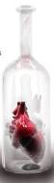
Хочу предупредить вас, как учительница, как женщина и, в конце концов, как мать, что за вашей дочерью нужен глаз да глаз, в области смазливости ее натуры. (Запись в школьном дневнике)

